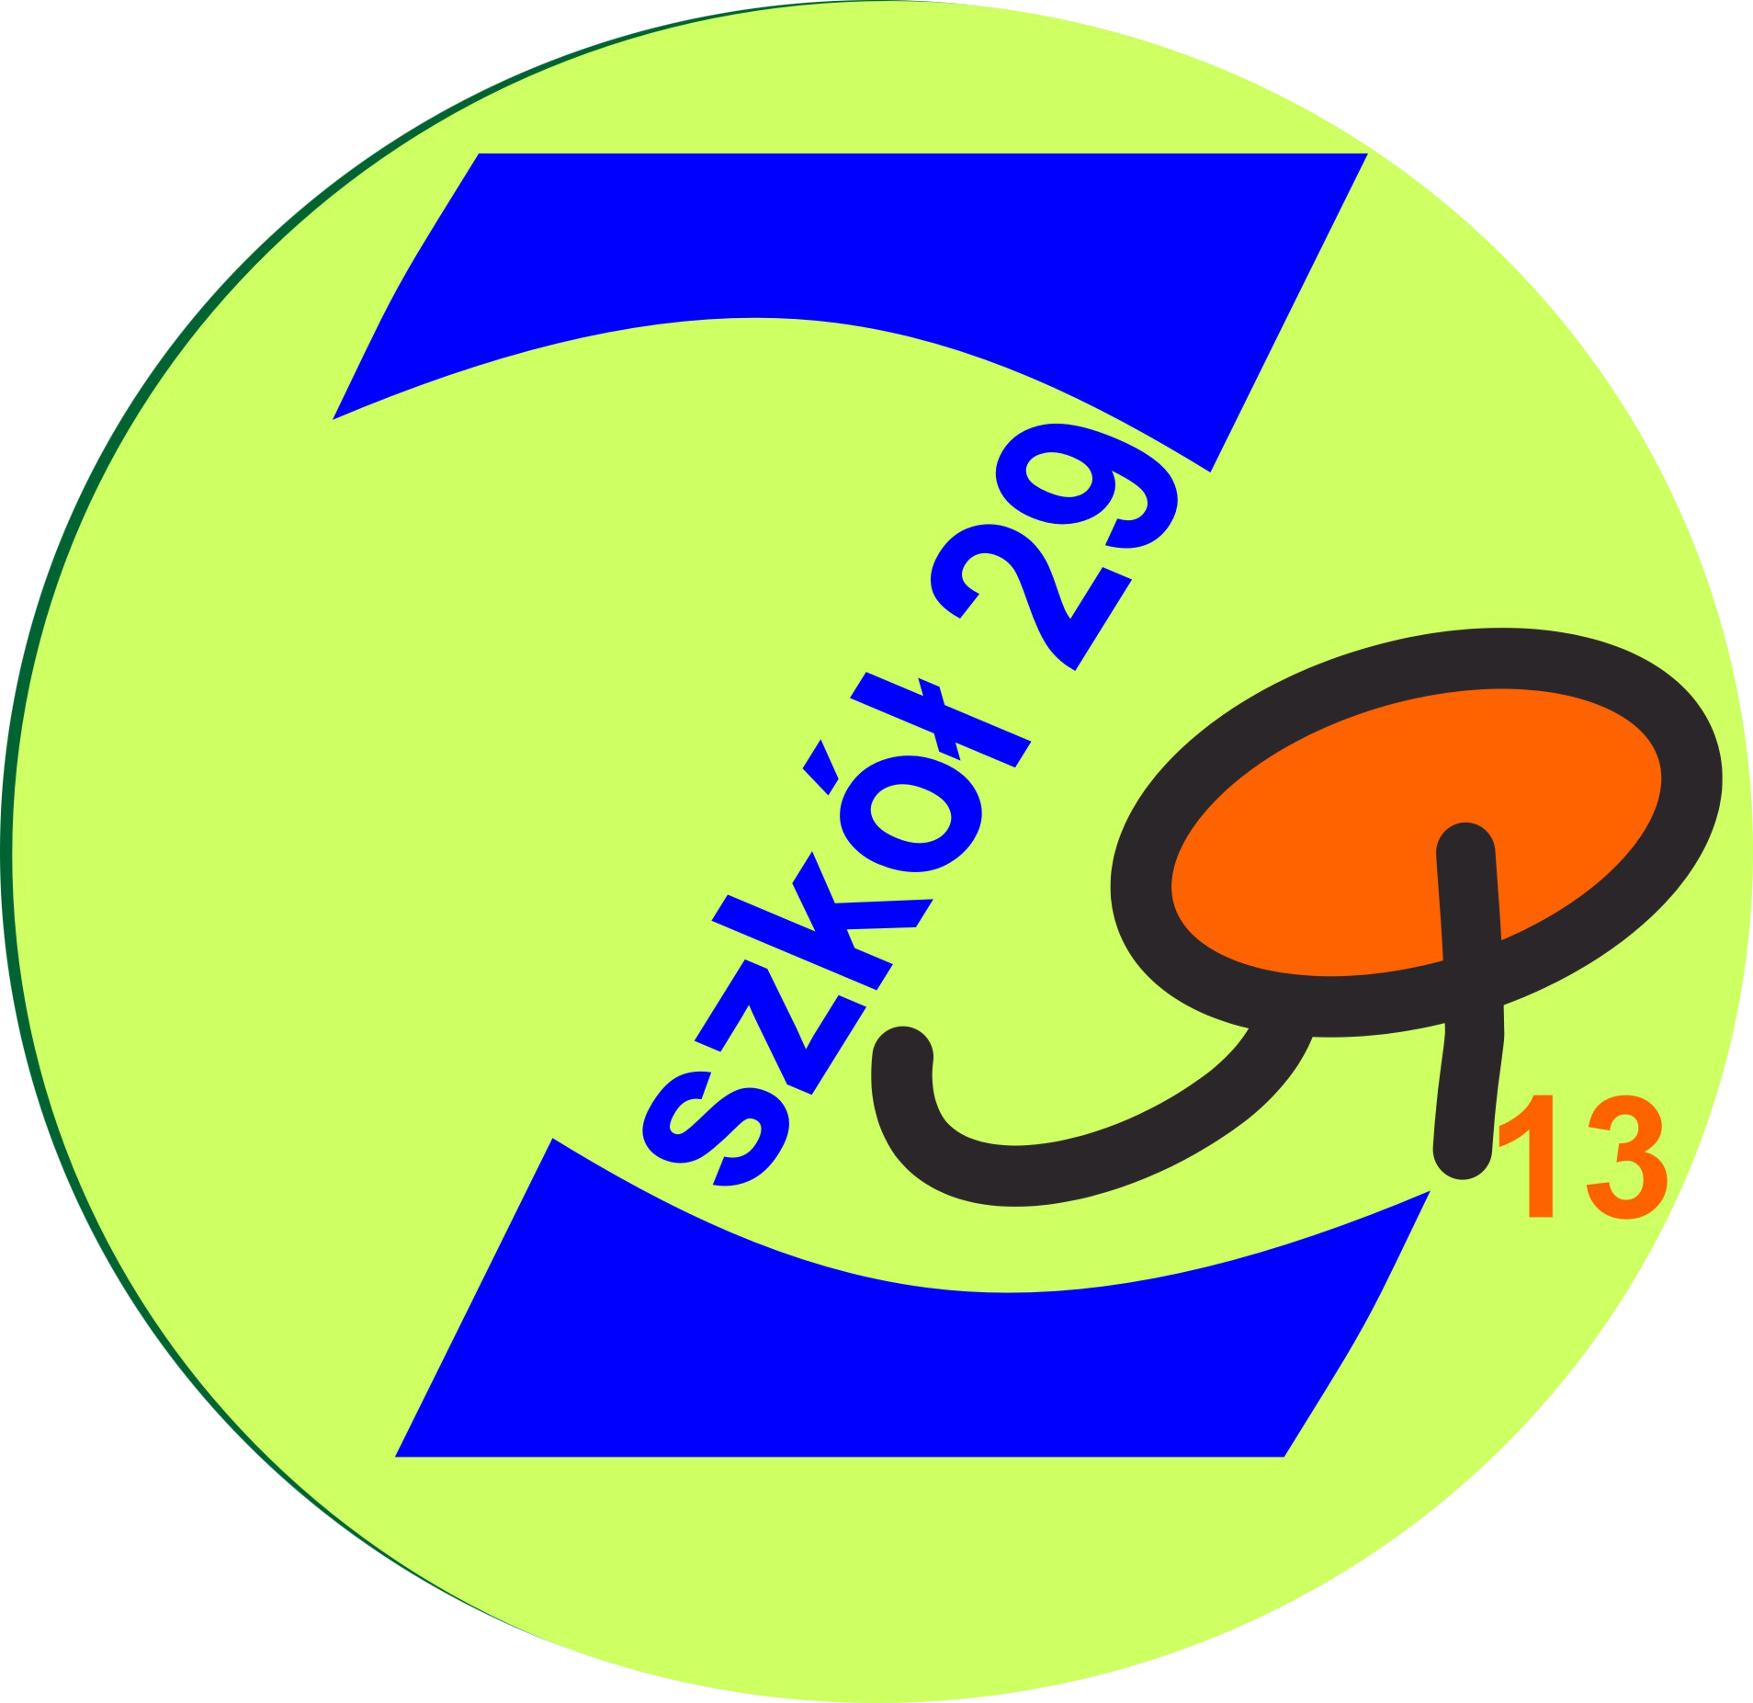 | ZESPÓŁ SZKÓŁ NR 29 W BYDGOSZCZY  ul. Słoneczna 26, 85-348 Bydgoszcz  tel./fax. 52 373 08 78, 52 373 59 40 dyr. 52 340 70 38  e-mail zs29@edu.bydgoszcz.pl www: https://zs29.edu.bydgoszcz.pl/
OGŁOSZENIE O ZAPYTANIU OFERTOWYM

( o wartości do kwoty 130 000zł.), na podst. Ustawy z dnia 11.09.2019 roku Prawo Zamówień Publicznych Tekst Jednolity ( Dz. U. z 2023. 1605 t.j. )

- Nazwa i adres zamawiającego:
Zespół Szkół nr 29 w Bydgoszczy, ul. Słoneczna 26, 85-348 Bydgoszcz
- Opis przedmiotu zamówienia:
MROŻONKI OWOCE, WARZYWA
- Zamawiający dopuszcza składanie ofert częściowych na poszczególne pakiety zamówienia.
- Termin wykonania zamówienia:
01 stycznia 2025 r. – 31 grudnia 2025 r.
- Termin składania odpowiedzi na zapytanie ofertowe:
13 grudnia 2024r. do godz. 14.00.
- Osoby uprawnione do kontaktu:
Magdalena Kiedrowicz tel. 52 373 08 78
- Miejsce składania ofert:
oferty (na załączonym druku)należy przesłać e-mailem na adres: zs29@edu.bydgoszcz.pl lub złożyć w sekretariacie szkoły w kopertach z dopiskiem „Odpowiedź na zapytanie ofertowe dot. dostawy artykułów żywnościowych” lub pocztą na adres: Zespół Szkół nr 29 w Bydgoszczy, ul. Słoneczna 26, 85-348 Bydgoszcz.
- Wybór oferty nastąpi zgodnie z Regulaminem udzielania zamówień publicznych do kwoty 130 000 zł., obowiązującym w Zespole Szkół nr 29 w Bydgoszczy.

Ustalenia dodatkowe:
- Wykonawca zobowiązany jest dostarczyć przedmiot zamówienia własnym transportem na własny koszt i rozładować go w miejscu wskazanym przez zamawiającego.
- Warunki płatności: Faktura VAT przy każdej dostawie na przelew minimum 14 dni.
- Co najmniej 14-dniowy termin przydatności do spożycia dostarczanych produktów długoterminowych.

Bydgoszcz, dnia 15.11.2024 r.

